Государственное бюджетное учреждение дополнительного образования

«Детский санаторно-оздоровительный образовательный центр «Лазурный»
(круглогодичного действия)»

Методическое пособие
«Фантазии в технике квиллинг»

Педагог дополнительного образования
Вера Витальевна Лисова

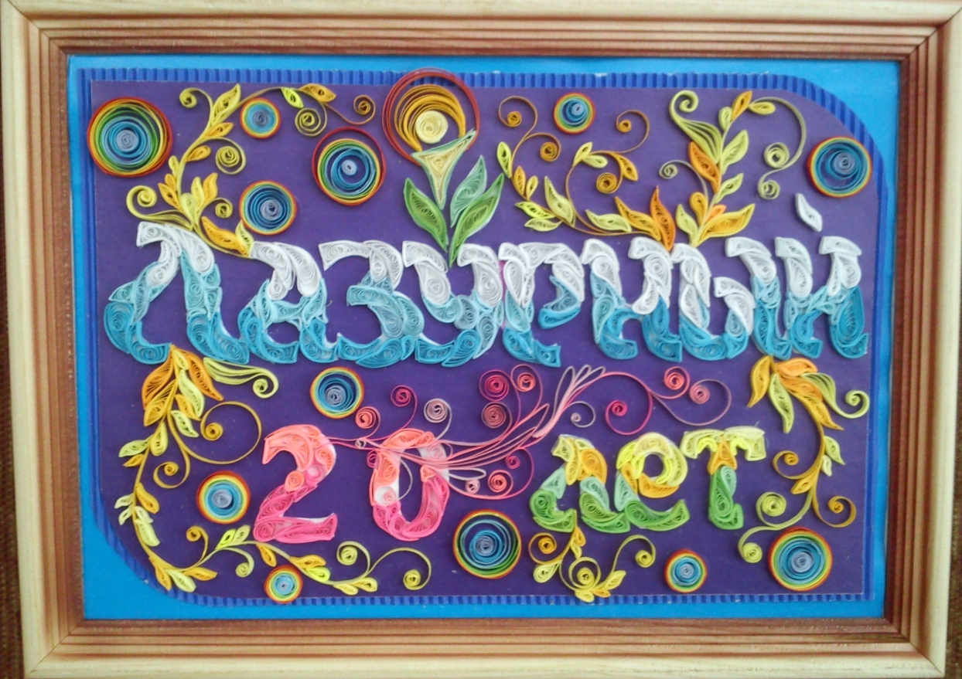

2016 г.

Аннотация
Бумагокручение (также квиллинг англ. quilling — от слова quill (птичье перо)) — искусство изготовления плоских или объемных композиций из скрученных в спиральки длинных и узких полосок бумаги. Готовым спиралькам придается различная форма и таким образом получаются элементы квиллинга, называемые так же модулями. Уже они и являются «строительным» материалом в создании работ – картин, открыток, альбомов, рамок для фотографий, различных фигурок, часов, бижутерии, заколок и т.д.
Данная техника не требует значительных материальных затрат для начала ее освоения. Однако и простым бумагокручение не назовешь, так как для достижения достойного результата необходимо проявить терпение, усидчивость, ловкость, аккуратность и конечно выработать навыки скручивания качественных модулей.

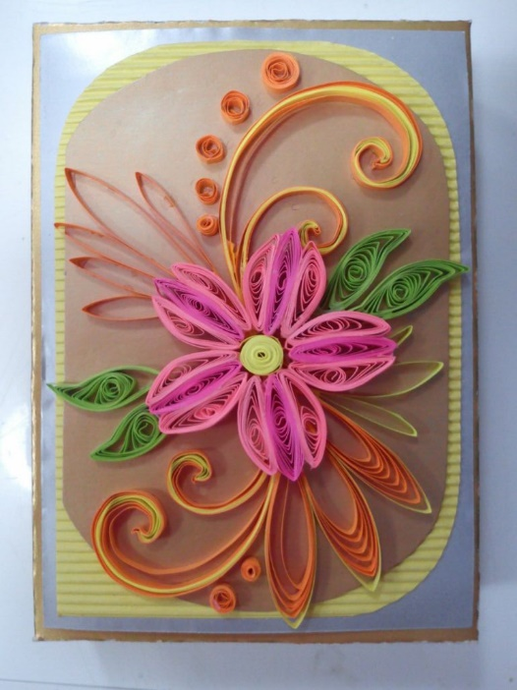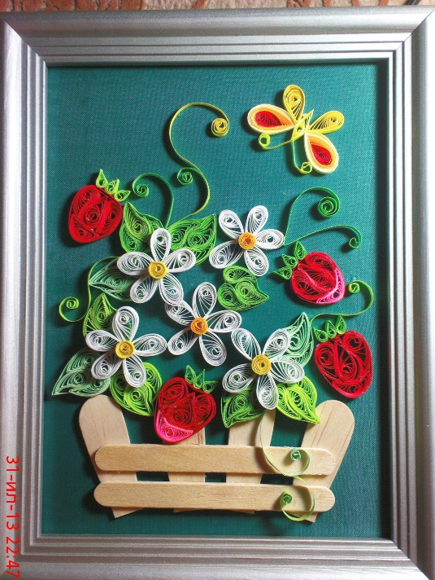

История квиллинга.
История квиллинга довольно необычна. Это искусство переходило от запада к востоку и обратно, обогащаясь национальными особенностями разных культур. По-видимому, квиллинг зародился в Европе, в средние века (по другим сведениям, на Ближнем Востоке и в Древнем Египте), где монахини создавали медальоны, обрамление для икон и обложки для книг, закручивая на кончике птичьего пера (отсюда - этимология слова квиллинг) бумажные полоски с позолоченными краями, что создавало имитацию золотой миниатюры (особенно часто использовалось в бедных церквях).
В те времена специальная бумага для квиллинга была очень дорогой, поэтому это было искусство высших слоев общества. Считается, что искусство возникло в средневековой Европе. В XV—XVI веке квиллинг считался искусством, в XIX веке — дамским развлечением (и чуть ли не единственным рукоделием, достойным благородных дам). Большую часть XX века оно было забыто. И только в конце прошлого столетия квиллинг снова стал превращаться в искусство. В Англии принцесса Елизавета всерьёз увлекалась искусством квиллинга, и многие её творения хранятся в музее Виктории и Альберта в Лондоне.
На востоке, прежде всего в Корее, бумагокручение приобрело характерные, присущие искусству Востока качества. Корейская школа квиллинга (называют бумагокручением) несколько отличается от европейской. Современные европейские работы, как правило, состоят из небольшого числа деталей, они лаконичны, напоминают мозаики, украшают открытки и рамочки. Восточные же мастера создают сложные произведения, больше похожие на шедевры ювелирного искусства. Тончайшее объёмное «кружево» сплетается из сотен мелких деталей.
Каждая работа восточного мастера может требовать огромного времени на изготовление, отличаться величайшей тщательностью, тонкостью и состоять из сотен мельчайших деталей, объединенных в одну совершенную композицию.
Сейчас квиллинг распространен очень широко и на востоке, и на западе. В Западной Европе этим искусством увлекаются многие люди разных возрастов и профессий. В Корее квиллинг входит даже в школьную программу. Квиллинг развивает мелкую моторику, успокаивает, снимает агрессию и развивает вкус. Кроме того, он полезен для развития пространственного воображения и, наконец, просто фантазии человека.
По всем этим причинам можно предположить, что у квиллинга очень хорошие перспективы и в России. В последние несколько лет мы видим вспышку интереса к искусству бумагокручения в самых разных городах и регионах России: от дальнего востока до Санкт-Петербурга и Калининграда.
Квиллинг - это простой и очень красивый вид рукоделия, не требующий больших затрат.
Материалы, инструменты и технология
В Европе для скручивания полосок используют пластмассовый или металлический стержень с прорезью на конце. Некоторые и сами делают подобный инструмент, например, из стержня для шариковой ручки, зубочистки. Мастера восточной школы предпочитают выполнять закручивание при помощи тонкого шила, при этом кончик бумаги проскальзывает. Подобие его можно смастерить из толстой иглы и пробки.
Существуют линейки с отверстиями разного диаметра, позволяющие создавать элементы.
Бумага
Для квиллинга используется бумага различной плотности (от 116 до 160гр./кв.м), окрашенная в объёме, чтобы обе стороны и срез выглядели одинаково, хотя иногда срезу специально придают другой цвет. Хорошо для работы в этой технике подходит цветная ксероксная бумага, нарезанная на полоски. Наборы готовых нарезанных полосок бумаги для квиллинга (разноцветные микс и однотонные) можно купить в специализированных магазинах. Если же такой возможности нет, то можно нарезать полоски из ксероксной бумаги самостоятельно: ширина полосок для квиллинга обычно составляет 1—15 миллиметров, длина от 15 до 60 сантиметров. Часто в процессе работы полоски для квиллинга разрезают на части, если требуется короткий отрезок, или склеивают вместе, если того требует размер детали. Иногда мастера соединяют полоски разных цветов или оттенков для создания разноцветных спиралей.
Инструменты
Инструментами для квиллинга могут быть специальные приспособления с деревянной, пластиковой или металлической ручкой и тонкой "вилочкой" на конце. В такую "вилочку" удобно вставлять полоску бумаги и постепенно её закручивать в спираль, поворачивая ручку.
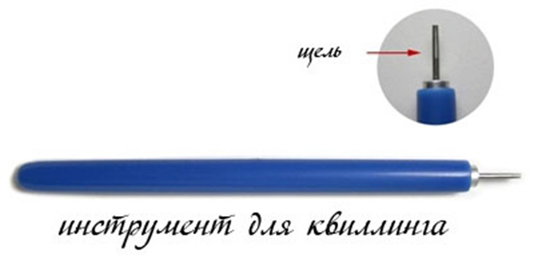
Я для детей изготавливаю инструмент, который называется «вилка», из высохшего фломастера. Из него извлекается стержень, вклеивается суперклеем швейная игла с длинным узким ушком (иглой внутрь), после высыхания клея кусачками откусывается часть ушка, чтобы получился инструмент.
При работе в вилку вставляется кончик полоски на 1-2 мм и проворачивается. Вилка зажимает кончик бумаги, благодаря чему накрутив на инструмент полоску бумаги, получается ровная, тугая спираль.
Кроме "вилочек" для квиллинга можно использовать шило с тонким жалом, в этом случае после скручивания бумажного элемента практически не остается центральное отверстие, что ценится при создании миниатюрных квиллинг работ. К инструментам для квиллинга относят также: линейки с кругами для создания одинаковых элементов точно заданного размера. Для этого скрученные спирали кладутся в отверстия линейки.

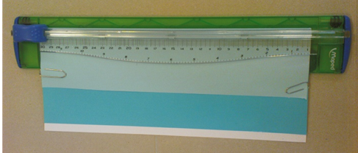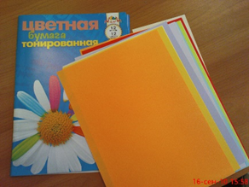

Кроме того, существуют инструменты для нарезания полосок из листа бумаги - различные резаки для бумаги, или можно нарезать при помощи металлической линейки и макетного ножа. Сейчас так же можно купить машинки для нарезки бумажной бахромы, машинки для гофрирования бумаги (состоит из двух шестеренок, между которыми пропускается полоска бумаги для квиллинга).

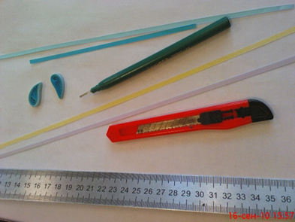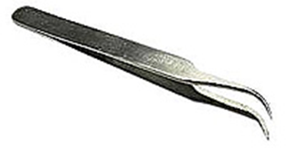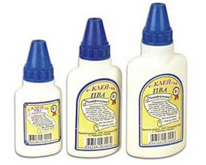
Также для работы используются пинцет (для точного закрепления деталей на основе), ножницы, клей, который после высыхания становится прозрачным, обычно берётся бутылочка с тонким отверстием, чтобы было легче контролировать количество клея или клей наливается понемногу на кусочек картона и берётся кончиком зубочистки. Клей нужен для того, чтобы фиксировать конец бумажной спирали.

Базовые формы для квиллинга

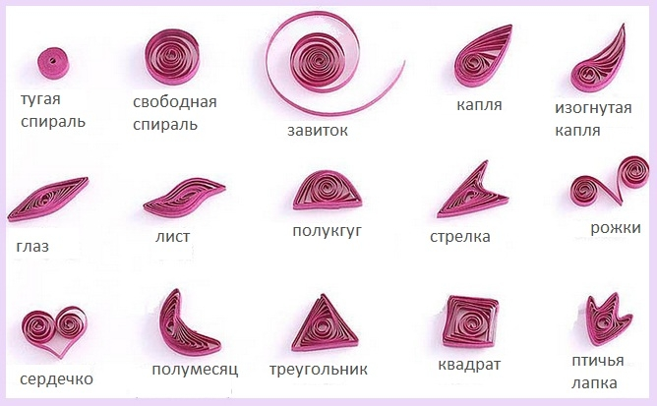

Как скручивать завитки?
Вставить в вилку инструмента для квиллинга кончик бумажной полоски 2-3 мм. Повернув, зажать кончик бумажной полоски и накрутить её на вилку, плавно придерживая бумажную полоску другой рукой в месте закручивания.
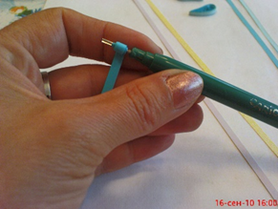
Когда из бумаги получится спираль, нужно аккуратно снять её с вилки, сжать пальцами, чтобы сделать ровной. Будьте осторожны, когда будете извлекать кончик иглы из витка, чтобы не вытащить вместе с ним кончик полоски, который находится внутри витка.
Если вам нужна спиральная форма, кончик клеем не фиксируйте.
Для того, чтобы изготовить закрытую форму, внешний кончик полоски нужно приклеить к витку. Приклеивается кончик полоски зубочисткой малюсенькой капелькой клея. Клей налить на картонный кусочек. В результате получится тугая или плотная спираль, если её распустить - свободная (не тугая) спираль. Данная форма является базовой. Из свободной спирали можно формировать любые формы, какие только захотите.
Эти формы впоследствии могут приклеиваться друг к другу так же клеем на зубочистке. Из них получаются разные картинки и узоры. Используются эти завитки, как в обычном, так и в объемном квиллинге.
Для того чтобы сделать любую композицию, приготовьте следующие материалы и принадлежности:
- Бумажные полоски разной ширины и цвета. Чаще всего используются ленты шириной 3, 5, 6 и 10 мм.
- Вилка. Приспособление для закручивания полосок.
- Пинцет. Лучше, если у него будут тонкие кончики. Пинцетом держат бумажную заготовку, когда наносят на нее клей и приклеивают ее к картону.
- Ножницы. Удобнее всего работать маленькими ножницами с острыми кончиками. Они должны быть хорошо наточены.
- Линейка. Используется для измерения длины ленты.
- Зубочистки. Используются для нанесения клея на заготовку.
- Белый клей ПВА. Клей не должен оставлять пятен при высыхании. Наносите минимальное количество.
- Картон. Белый и цветной однотонный картон используется для изготовления основы для творческой работы.
- Устройство для нарезания бахромы. Во многих моделях есть детали с бахромой, нарезать которую намного проще с помощью специального приспособления. Можно нарезать бахрому и ножницами!
- Трафарет для заготовок. Трафарет с окружностями разного диаметра необходим для изготовления спиралей точно заданного диаметра.

Техника квиллинга
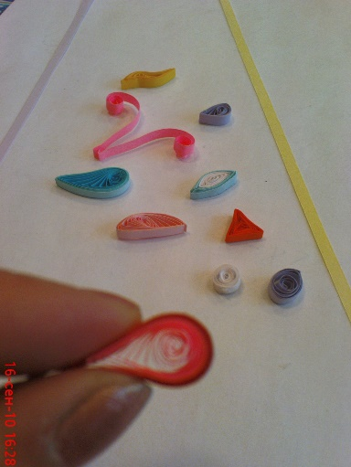
На первый взгляд техника бумагокручения несложна. Полоска бумаги для квиллинга свивается в плотную спираль. Начать накручивание удобно, зажав 1-3 мм полоски и закрутить бумажную ленту для квиллинга на вилке.
В результате должна образоваться плотная спираль меньше сантиметра в диаметре. Она будет основой дальнейшего многообразия всех форм. После чего бумажная спираль распускается до нужного размера, и затем из неё формируется необходимая базовая форма.

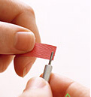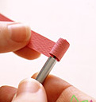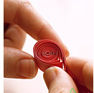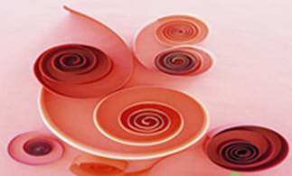

Кончик бумаги прихватывается капелькой клея. Спиралям можно придавать самые различные формы, выполняя сжатия и вмятины.
Всего существует 20 базовых элементов для квиллинга, но принцип остаётся тем же: сворачиваем, прищипываем - используя свою фантазию, всегда можно самим придумать новые элементы квиллинга.

Технологическая карта по работе в технике квиллинг.
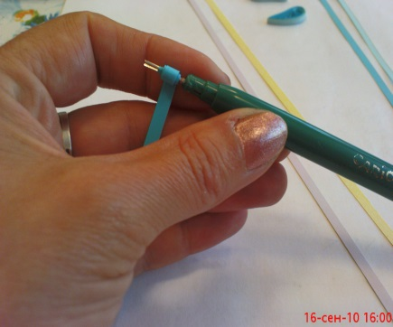 | Взять полоску бумаги, вложить кончик её в «вилку» и плотно накрутить, вращая инструмент, в тугую спираль. Затем слегка расслабив пальцы распустить бумажную спираль до нужного размера. Конец спиральки заклеить клеем ПВА, используя для этого зубочистку.
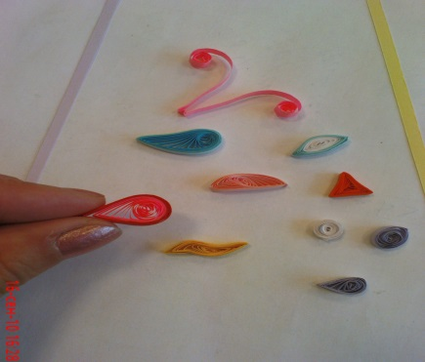 | Взяв спиральку в руки, оттянув одной рукой её центр в одну сторону, сжать заготовку двумя пальцами, чтобы получилась базовый модуль – «капля». Таким образом, сжимая, выгибая и делая вмятины в разных местах заготовок, можно придать им различные формы.
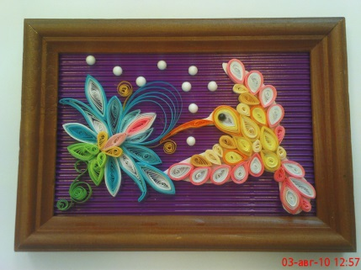  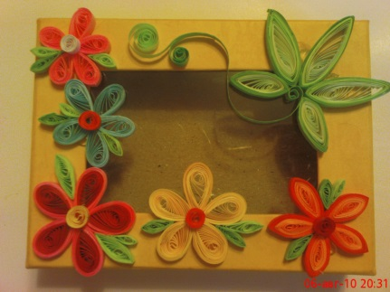 | Затем из полученных модулей можно составлять различные по виду и цвету детали оформления: цветы, бабочки, стрекозы, птицы, вазы и т.д.
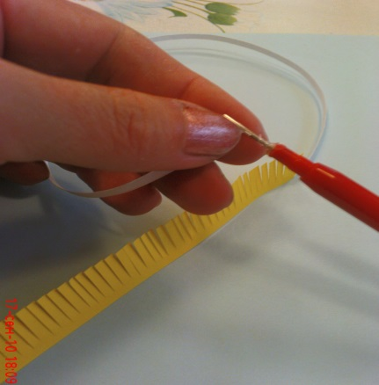 | Для изготовления цветка календулы понадобится полоска шириной 1 см. На ней тонко провести вдоль по нижнему краю карандашом полосу на расстоянии 3 мм, мелко нарезать бахромой широкую часть. Приклеить к узкой части полоску 3мм другого цвета, которая будет серединкой цветка,
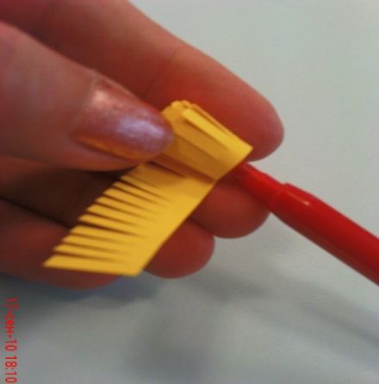 | и закрутить в плотную спираль, начиная с тонкой полоски.
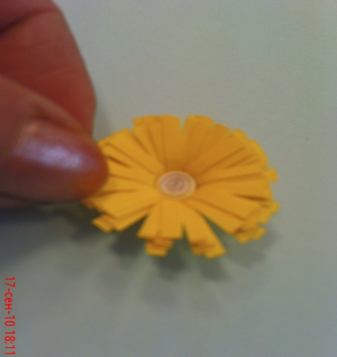 | Заклеив кончик спиральки, отогнуть лепестки цветка.
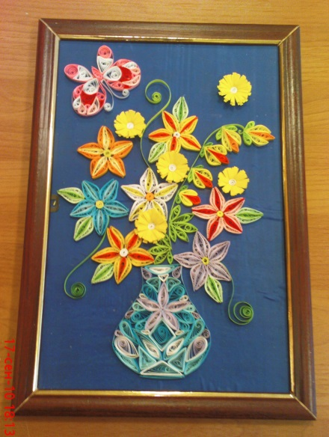 | Для изготовления вазы склеить из полосок бумаги кольцо, изогнуть, придав ему контур вазы, и заполнить модулями, соблюдая симметричность изделия. Можно из бумаги или картона вырезать силуэт вазы и заполнить модулями в технике квиллинг.

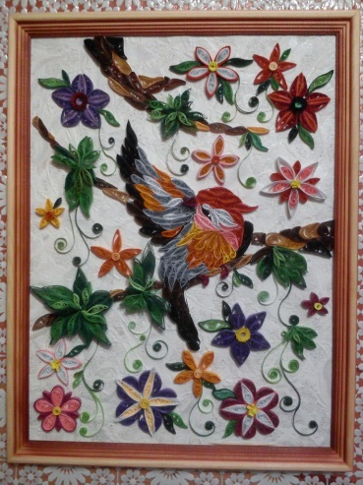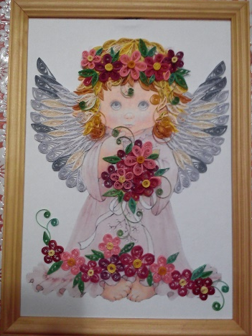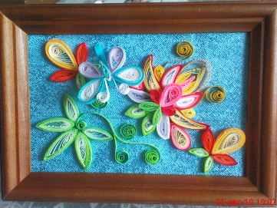

Конспект занятия по теме: «Коробочка с сюрпризом»

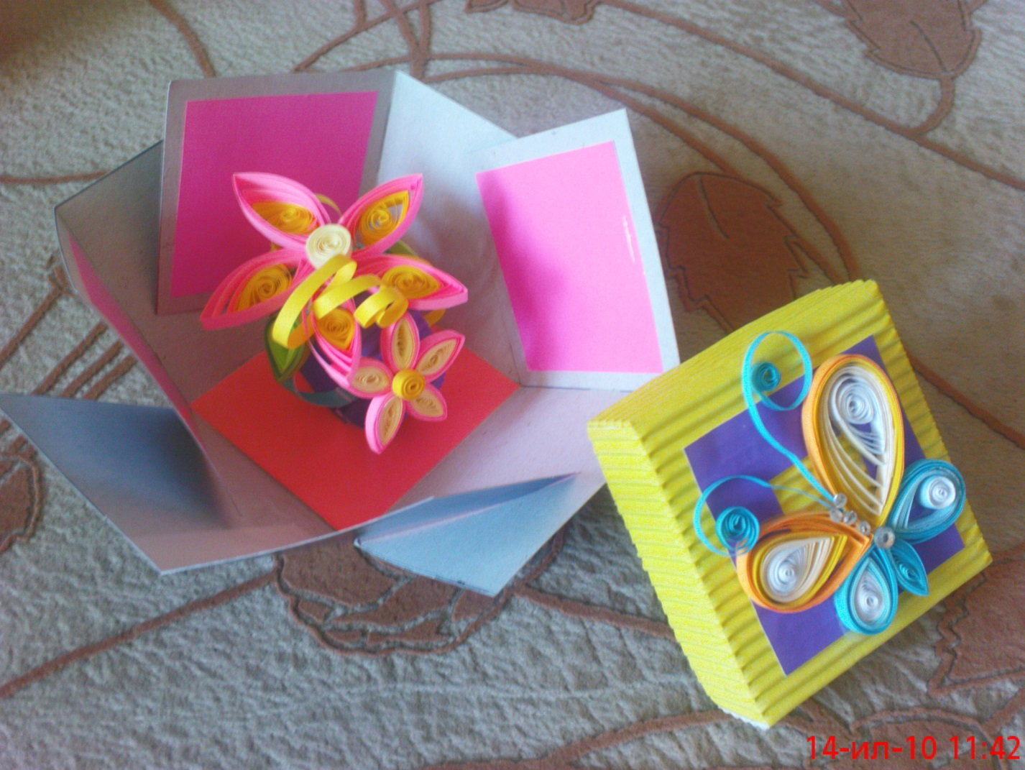
Аннотация
Работа педагога дополнительного образования очень разнообразна, как и разнообразны и формы проводимых занятий. Одной из форм является проведение мастер-классов различных видов творчества. Я предлагаю вашему вниманию мастер – класс по изготовлению коробочки с сюрпризом, оформленной в технике квиллинг. Эта форма занятия очень популярна и интересна не только среди детей, но и среди взрослых, так как при этой форме работы можно увидеть таинство превращения простых полосок бумаги в филигранное произведение искусства.
Квиллинг, бумагокручение, бумажная филигрань – искусство скручивать длинные и узкие полоски бумаги в спиральки, видоизменять их форму и составлять из полученных модулей объёмные или плоскостные композиции.
В наши дни бумагокручение широко известно и популярно как хобби в странах Западной Европы, особенно в Англии и Германии. Сейчас и в нашей стране немало великолепных мастеров! Но самое широкое распространение это искусство получило, когда оно «переехало» на Восток. Богатейшие традиции тончайшей графики и пластики, изготовление бумаги и работы с ней, дали искусству квиллинга новую жизнь.
С бумагой у нас связано представление о непрочности и недолговечности, но квиллинг опровергает это утверждение – на филигранную объёмную подставку можно поставить, к примеру, чашку или тяжёлую книгу, и, ни один завиток бумажного кружева от этого не пострадает. Можно собрать из бумажных элементов вазочку для конфет и спокойно использовать её по назначению, не развалится и не сломается! А какие панно и картины, и просто, элементы декора получаются у мастеров! Квиллинг – это возможность увидеть необычные возможности обычной бумаги!
Разработка, представленная педагогом дополнительного образования Лисовой В.В., которая работает в ДСООЦ «Лазурный» на протяжении 16 лет, была апробирована с детьми и взрослыми - участниками образовательного процесса международных и профильных смен понравилась, увлекла и заворожила всех участников образовательного процесса.
Эта методическая разработка предназначена для педагогов дополнительного образования, которые работают с подростками 11 -15 лет (возрастные рамки, конечно, можно раздвинуть по желанию). С её помощью можно содержательно и интересно провести занятие в профильном творческом объединении с детьми и подростками, людьми старшего возраста, узнать некоторые секреты мастерства, фантазируя дополнять, окунуться в мир творчества.

Объяснительная записка
Методическая разработка мастер – класса по изготовлению коробочки с сюрпризом, оформленной в технике квиллинг, является дополнительной темой в реализации дополнительной общеобразовательной программы творческого объединения «Сюрприз» художественного направления для участников международной и профильных смен.
Целью данной методической разработки является описание методики организации мастер - класса по изготовлению коробочки с сюрпризом, оформленной в технике квиллинг, что даёт возможность увидеть новую красоту бумагопластики.
Актуальностью методической разработки является то, что квиллинг является новой ступенью в уже известной технике бумажной пластики, с которой открывается новый ракурс видения и применения филигранного кружева, направленное на развитие фантазии и творчества учеников.

План – конспект
Тема: «Коробочка с сюрпризом в технике квиллинг».

Время занятия: 3 часа
Цель: научить технологии изготовления сувенира в технике бумагокручения.

Задачи:
- Научить правилам работы в технике квиллинг.
- Закрепление навыков работы по черчению квадратов, раскрывающейся коробочки, выполнения рицовки.
- Способствовать воспитанию эстетического вкуса, аккуратности в работе и развитию фантазии и творческих способностей обучающихся.

Материально – техническое обеспечение

Материалы:
- цветная ксероксная или двусторонняя тонированная бумага,
- длинные полоски бумаги шириной 3-5 мм,
- цветной мелованный и гофрированный картон,
- клей ПВА (г. Ярославль),
- карандашный клей.

Инструменты:
- «вилка» - инструмент для квиллинга,
- зубочистка,
- пинцет,
- резак для бумаги,
- карандаш.

Дидактические материалы:
- образцы изделий,
- схема чертежа коробочки.

Методические советы на подготовительный период

При подготовке к занятию всегда важно помнить обо всех этапах его проведения. Прежде всего, заранее необходимо выполнить образцы изделий в сборе и в деталях и нарезать какое-то количество полосок ксероксной бумаги различных цветов.
Эти занятия являются занятиями открытий, на которых применяется лабораторный метод, приёмы удивления, новизны и свободы выбора. Тема рассчитана на занятие 3 часа. На первом этапе занятия идёт объяснение теоретического материала с показом поэтапного технологического процесса изготовления изделия, заострение внимания на возможных ошибках. В практической части обучающиеся имеют возможность сначала изготовить несколько пробных деталей для изделия. Практическая часть включает в себя преобразующее начало элементарного творчества. Обучающиеся сначала выполняют саму коробочку со съемной крышкой – основу изделия, а затем, применив всю свою фантазию и творчество, выполняют отдельные фрагменты оформления и составляют их в композиции под присмотром и руководством педагога.
Отличные изделия, выполненные своими руками, дают ощущение самореализации и уверенности в себе.

План занятия
- Вводная часть. Организация рабочих мест. Тема занятия. Вступление. Демонстрация изделий. Рассматривание. Рассказ о предварительной работе, технологии изготовления сначала основы (раскрывающейся коробочки), а затем техники квиллинг.
- Основная часть.
  - Техника поэтапного изготовления картонной коробочки и крышки.
  - Изготовление пробных элементов. Выбор цвета и форм деталей для оформления изделия в технике бумагокручения.
  - Самостоятельная работа, параллельная работа педагога.
- Заключительная часть. Подведение итогов. Оценка работ педагогом и учениками. Мини-выставка.
- Уборка рабочих мест.

Предварительная работа: Нарезать острым макетным ножом или резаком для бумаги полоски плотной цветной бумаги шириной 3-5 мм.

Ход занятия
Мастер – класс – это не только рассказ, но и поэтапный показ педагогом технологии изготовления изделия.
Тема занятия «Коробочка с сюрпризом в технике квиллинг». Квиллинг, бумагокручение, бумажная филигрань – искусство скручивать длинные и узкие полоски бумаги в спиральки, видоизменять их форму и составлять из полученных деталей объёмные или плоскостные композиции.
В наши дни квиллинг завоевал большую популярность и в Западной Европе, особенно в Англии и Германии, и даже на Востоке. В Южной Корее существует целая Ассоциация любителей Бумажной пластики, объединяющая последователей самых разных направлений бумажного творчества. Богатейшие традиции тончайшей графики и пластики, изготовления бумаги и работы с ней, дали искусству бумажной пластики новую жизнь. Надо заметить, что корейская школа квиллинга несколько отличается от европейской. Европейские работы, как правило, состоят из небольшого числа деталей, они лаконичны, напоминают мозаики, ими украшают открытки и рамочки. Европа всегда спешит, поэтому любит быстрые техники. Восточные же мастера создают произведения, напоминающие шедевры ювелирного искусства. Тончайшее объёмное кружево сплетается из сотен мелких деталей.
Рассмотрите образцы изделий. Для того, чтобы изготовить основу для изделия необходимо выполнить сначала чертёж основы и крышки коробочки (см. схему) по размерам, вырезать, выполнить рицовку по всем линиям, вырезать, сделать необходимые надрезы и сложить. Нижнюю основу коробочки выполняем из обычного мелованного картона, а крышку из гофрированного картона. Склеивать нижнюю часть коробочки не надо, только крышку. На внутренней поверхности коробочки и верхней крышки для декора можно приклеить квадраты цветной бумаги или использовать для изготовления коробочки двусторонний картон.

2см 6,2см 2см

6см 12 см
Основа коробочки. Крышка коробочки.

Для придания объёма сюрприза, внутрь по центру коробочки приклеить две узкие полоски гофрированного картона, свёрнутых в кольцо и развёрнутых перпендикулярно, относительно друг друга, чтобы получилось подобие сферы. На эту «сферу» и приклеиваются элементы декора: цветы, листья, бабочку и т. п. Чтобы внутренняя часть модулей, приклеенная на весу, не проваливалась, с обратной стороны можно её промазать клеем ПВА и подсушить. Плёнка из клея придаст изделию прочность.
В соответствии с замыслом, фантазируя, оформить крышку коробочки.
Эта работа полностью творческая. Сколько фантазий в голове, столько может быть и вариантов изготовления этого изделия!

Подведение итогов занятия, демонстрация наиболее удачных работ.
Уборка рабочих мест.

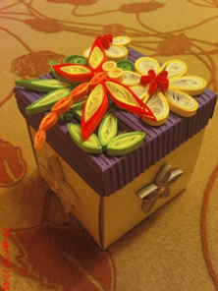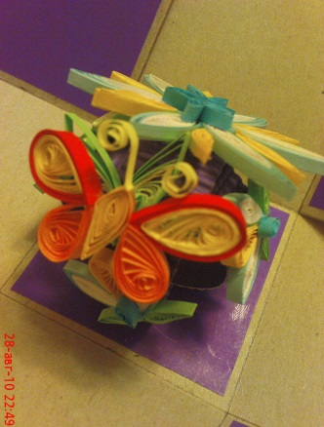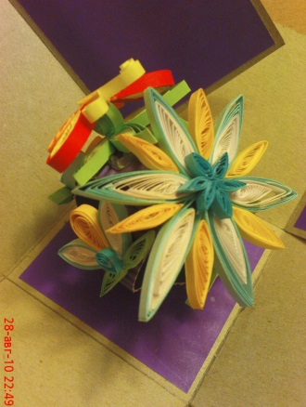

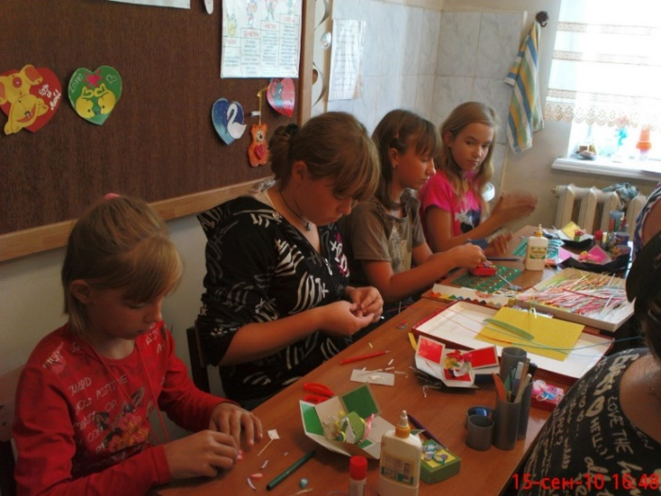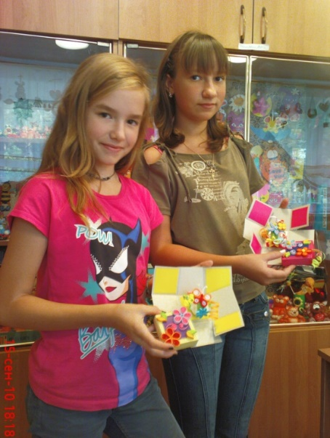

Использованная литература:
- Букина С., Букин М. Квиллинг, -изд. «Феникс»,Ростов-на-Дону, 2012 г. стр.271
- Крейн Д.Б. Фантазии из бумажных лент,- изд. «Контэнт» 2011 г. стр.48
- Тундалева В.В. «Квиллинг. Искусство бумагокручения»,- изд. «ВЕЧЕ» 2014г. стр. 245
- http://moikompas.ru/compas/quilling
- http://www.hnh.ru/handycraft/2011-01-22-16
- https://ru.wikipedia.org/wiki/квиллинг

